Міністерство освіти і науки України  
Національний технічний університет України

«Київський політехнічний інститут ім. І. Сікорського»

Кафедра інженерії програмного забезпечення в енергетиці

Практична робота № 6

з курсу: «Основи Веб-програмування»

**Виконав:**  
студент 2-го курсу,  
групи ТВ-31  
Фельчин Микола Борисович

Посилання на GitHub репозиторій: https://github.com/amt0r/Web

**Перевірив:**

Недашківський О.Л.

Київ 2025

Практична робота № 6

**Теоретичний матеріал**

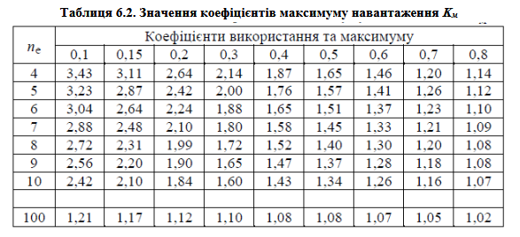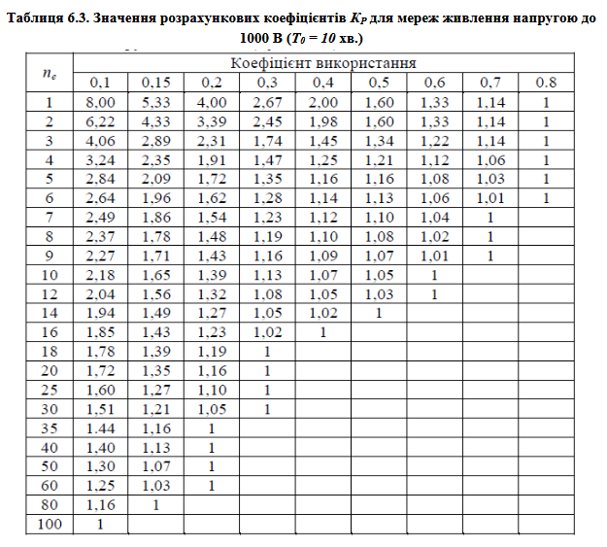



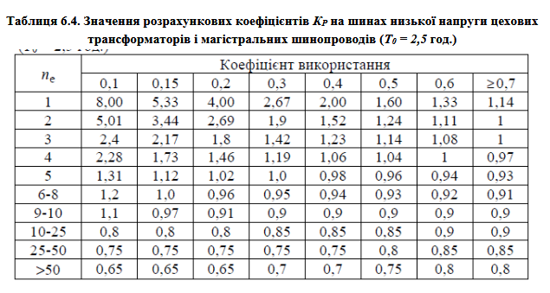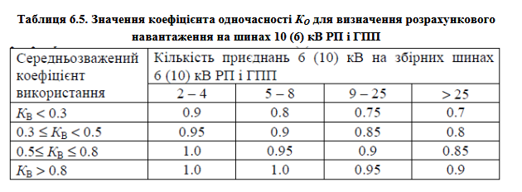

**Завдання:**

Програма поділена на три файли. У першому описаний так званий «скелет» сайту на мові html. У другому описані стилі css. У третьому логіка на javascript. Html файл підключає css стилі та js файл.

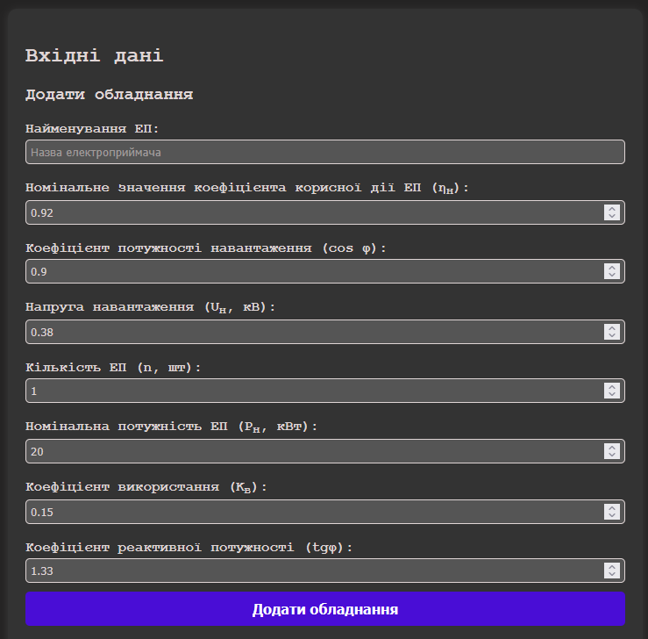Калькулятор складається з полів вводу для значень та найменування приладу, переліку обладнання, кнопок додавання, видалення, розрахування та секції з результатами розрахунків.

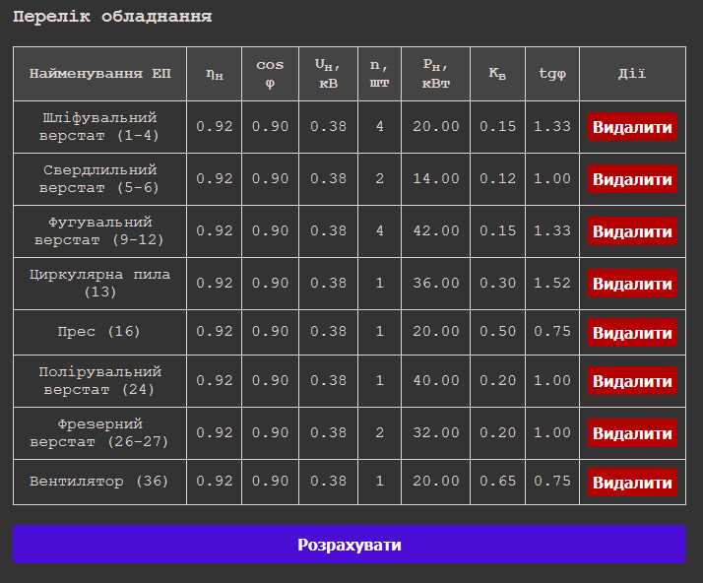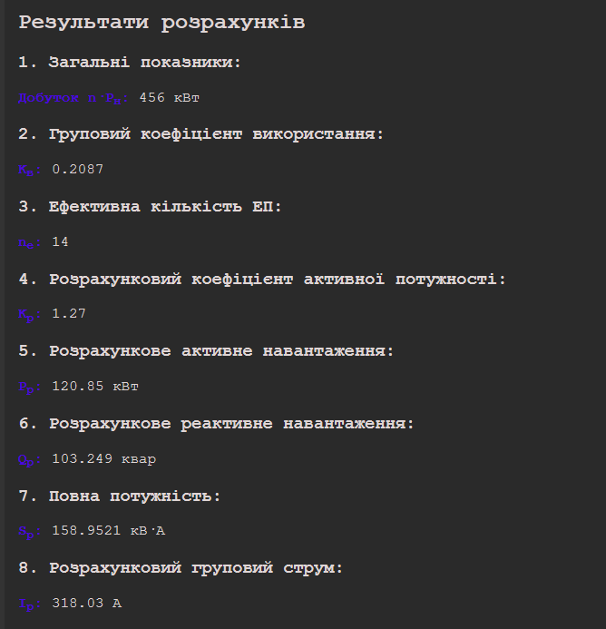

У логіці реалізовані функції додавання,

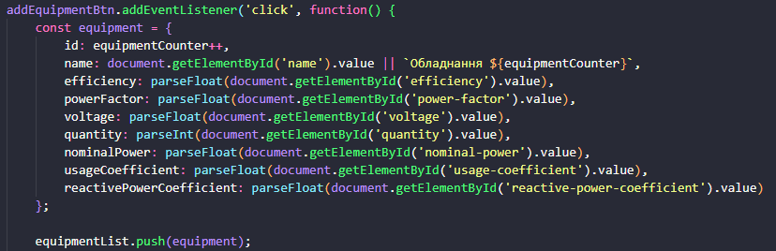

видалення,

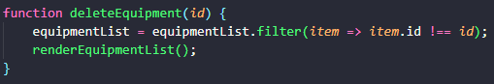

відображення та

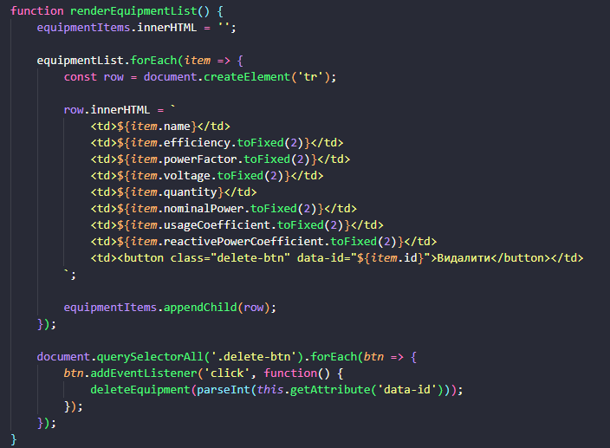

розрахунку та ін.

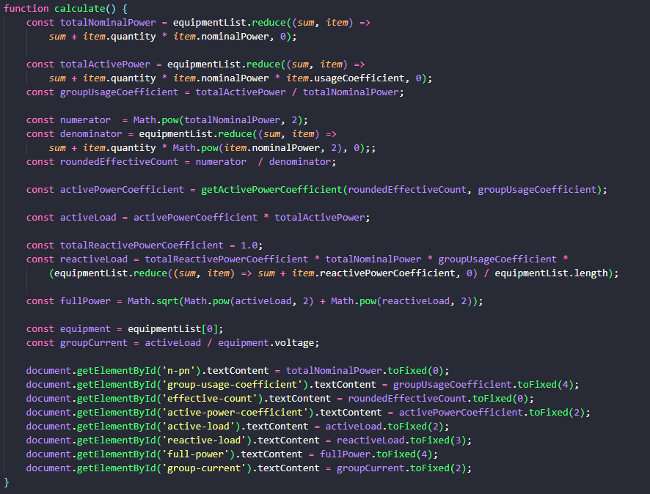

Також реалізована функція встановлення даних для прикладу, що викликається після завантаження сторінки.

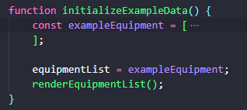

**Результати перевірки на контрольному прикладі**

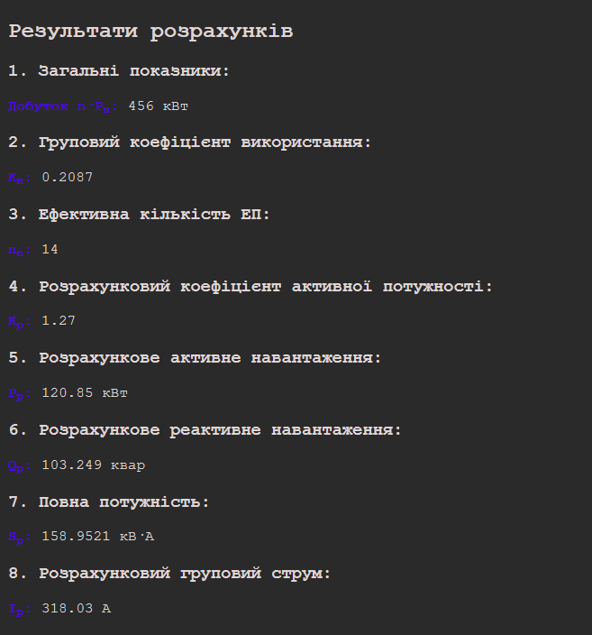

Похибка значень 0-7% Причина тому корені та округлення.

Також у прикладі ефективна кількість округлюється до 15, у програмі ж до 14.

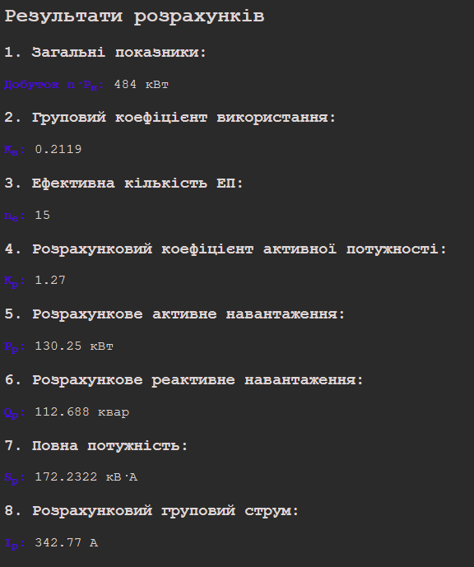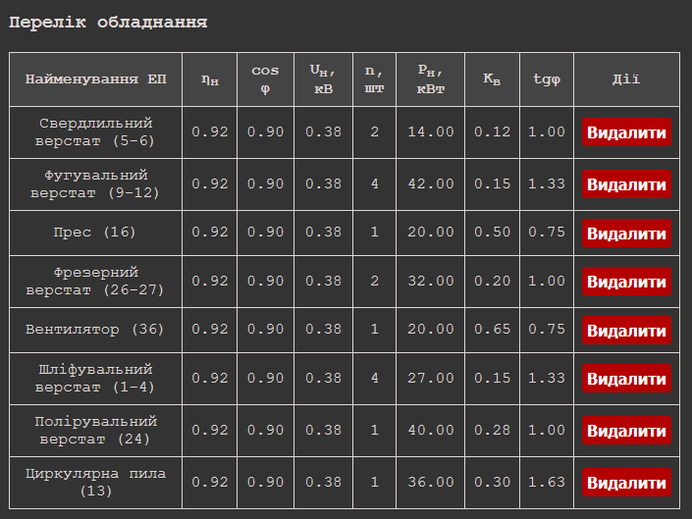**Результати отримані у відповідності до варіанту заданих значень**

**Висновок**

Мною була розроблена програма, котра розділена на три файли: HTML для структури сторінки, CSS для стилізації та JavaScript для обчислень. Користувач може додати обладнання та розрахувати електричні навантаження.

Перевірка на контрольному прикладі показала, що розрахунки виконуються більш точно ніж у контрольному прикладі.